Инструкция по выполнению заданий по учебной дисциплине «Химия»

**18.01.2021**

**33 группа ОПОП «Электромонтер»**

**Уважаемые студенты! Мы продолжаем работу по химии и сегодня тема занятия**

**ТЕМА 5: ЭТИЛЕНОВЫЕ УГЛЕВОДОРОДЫ**

Углеводороды, содержащие в углеродной цепи одну или несколько кратных (двойных или тройных) углерод-углеродных связей, называют непредельными. Термин «непредельные» означает, что атомы углерода не до предела насыщены атомами водорода и, как следствие, склонны к реакциям присоединения.

***Характеристика двойной связи.***

Двойная связь состоит из одной сигма-связи и одной пи-связи. Сигма-связь более прочная, она осуществляется по линии, соединяющей ядра атомов. Пи-связь менее прочная вследствие перекрывания электронных облаков вне плоскости молекулы.

Свободное вращение атомов углерода относительно двойной связи невозможно.

|  |  |  |  |
| --- | --- | --- | --- |
| *s*-связь |  |  | *p*-связь |

***ЭТИЛЕН.***

***Строение молекулы этилена.***

Молекула этилена имеет плоское строение, углы между направлениями связей равны 120º. Между атомами углерода располагается двойная связь, длина которой составляет 0,133 нм,

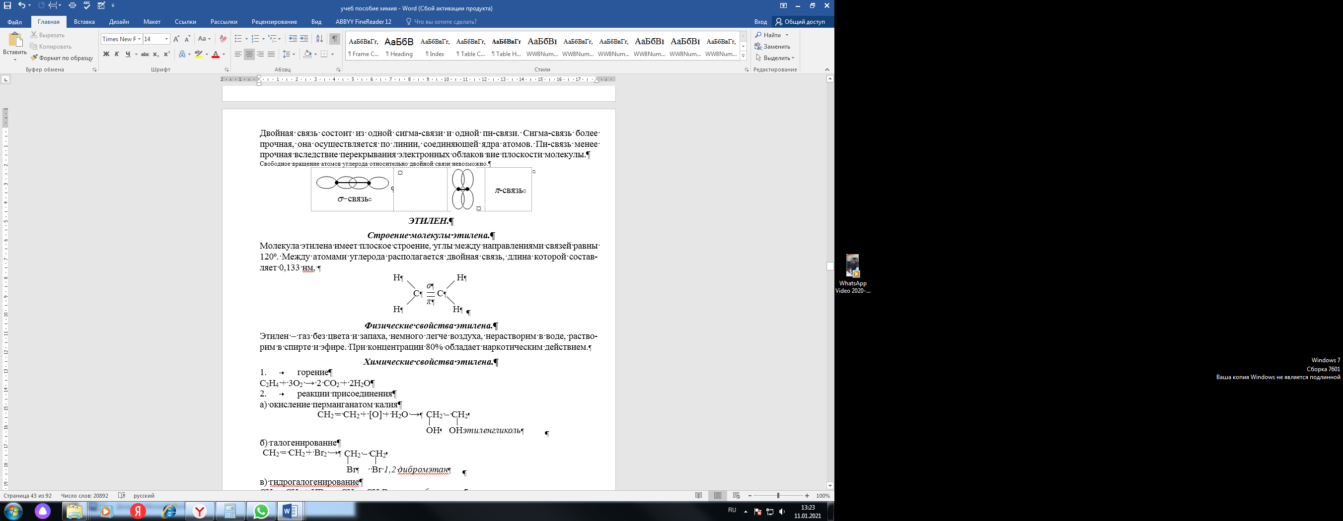

***Физические свойства этилена.***

Этилен – газ без цвета и запаха, немного легче воздуха, нерастворим в воде, растворим в спирте и эфире. При концентрации 80%обладает наркотическим действием.

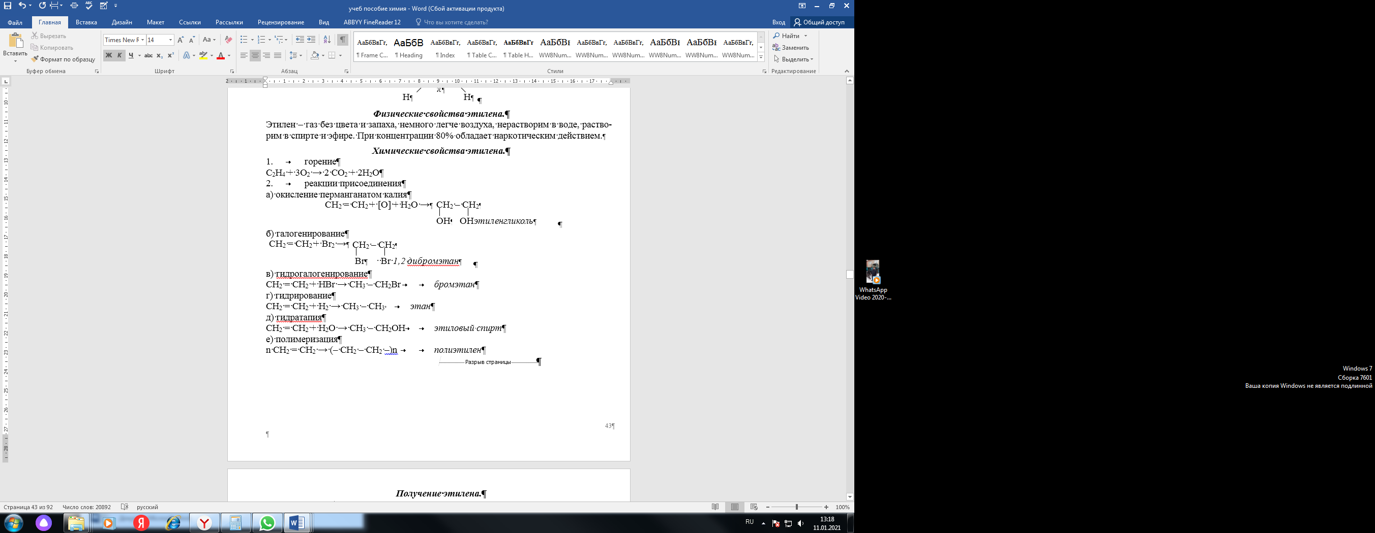

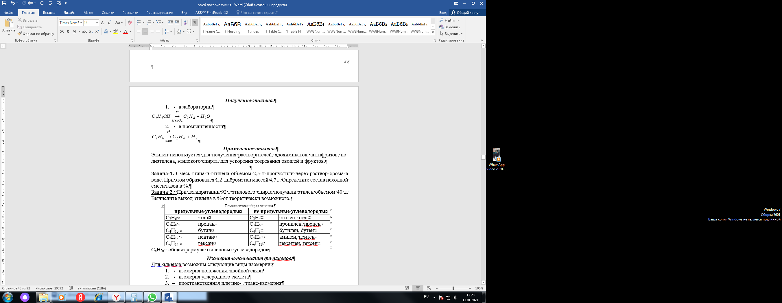

***Применение этилена.***

Этилен используется для получения растворителей, ядохимикатов, антифризов, полиэтилена, этилового спирта, дляускорения созревания овощей и фруктов.

**Задача 1.** Смесь этана и этилена объемом 2,5 л пропустили через раствор брома в воде. При этом образовался 1,2-дибромэтан массой 4,7 г. Определите состав исходной смеси газов в %*.*

**Задача 2.** При дегидратации 92 г этилового спирта получили этилен объемом 40 л. Вычислите выход этилена в %от теоретически возможного.

Гомологический ряд этилена.

|  |  |  |  |
| --- | --- | --- | --- |
| **предельные углеводороды** | | **не предельные углеводороды** | |
| С2Н6 | этан | С2Н4 | этилен, этен |
| С3Н8 | пропан | С3Н6 | пропилен, пропен |
| С4Н10 | бутан | С4Н8 | бутилен, бутен |
| С5Н12 | пентан | С5Н10 | амилен, пентен |
| С6Н14 | гексан | С6Н12 | гексилен, гексен |

СnН2n - общая формула этиленовых углеводородов

***Изомерия и номенклатура алкенов.***

Для алкенов возможны следующие виды изомерии:

1. изомерия положения, двойной связи
2. изомерия углеродного скелета
3. пространственная или цис- , транс-изомерия

В соответствии с требованиями ИЮПАК при названии алкенов руководствуются следующими правилами:

1. Самую длинную цепь, содержащую двойную связь, нумеруют с того конца, к которому она ближе. При расположении кратной связи в центре цепи нумерацию ведут от атома углерода к которому ближе разветвление.

2. Положение и названия заместителей указывают перед основой названия.

3.Записывают название того углеводорода, чья цепь взята за основу, заменяя окончание -ан на -ен и указывав цифрой через дефис место кратной связи (номер того атома углерода, от которого она начинается).

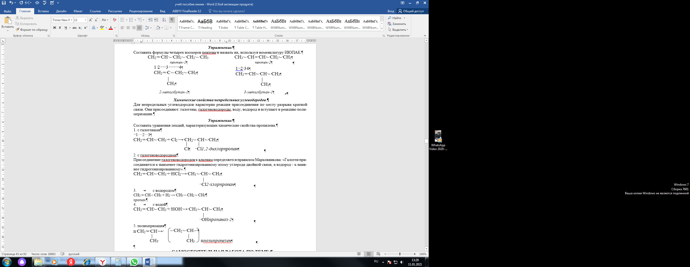

**Фотографии ваших конспектов жду до 22.01.2021 на почту** [vflfvkfyf@gmail.com](mailto:vflfvkfyf@gmail.com)**, консультации в групповых чатах whatsАpр**

CH2 = CH2 + [O] + H2O →

CH2 – CH2

OH

OH*этиленгликоль*

б) галогенирование

CH2 = CH2 + Br2 →

CH2 – CH2

Br

Br *1,2 дибромэтан*

в) гидрогалогенирование

CH2 = CH2 + НBr → CH3 – CH2Br *бромэтан*

г) гидрирование

CH2 = CH2 + Н2 → CH3 – CH3 *этан*

д) гидратапия

CH2 = CH2 + H2O → CH3 – CH2ОН *этиловый спирт*

е) полимеризация

n CH2 = CH2 → (– CH2 – CH2 –)n *полиэтилен*

CH2 = CH2 + [O] + H2O →

CH2 – CH2

OH

OH*этиленгликоль*

б) галогенирование

CH2 = CH2 + Br2 →

CH2 – CH2

Br

Br *1,2 дибромэтан*

в) гидрогалогенирование

CH2 = CH2 + НBr → CH3 – CH2Br *бромэтан*

г) гидрирование

CH2 = CH2 + Н2 → CH3 – CH3 *этан*

д) гидратапия

CH2 = CH2 + H2O → CH3 – CH2ОН *этиловый спирт*

е) полимеризация

n CH2 = CH2 → (– CH2 – CH2 –)n *полиэтилен*

***Получение этилена.***

1. в лаборатории



1. в промышленности



***Применение этилена.***

Этилен используется для получения растворителей, ядохимикатов, антифризов, полиэтилена, этилового спирта, дляускорения созревания овощей и фруктов.

**Задача 1.** Смесь этана и этилена объемом 2,5 л пропустили через раствор брома в воде. При этом образовался 1,2-дибромэтан массой 4,7 г. Определите состав исходной смеси газов в %*.*

**Задача 2.** При дегидратации 92 г этилового спирта получили этилен объемом 40 л. Вычислите выход этилена в %от теоретически возможного.

Гомологический ряд этилена.

|  |  |  |  |
| --- | --- | --- | --- |
| **предельные углеводороды** | | **не предельные углеводороды** | |
| С2Н6 | этан | С2Н4 | этилен, этен |
| С3Н8 | пропан | С3Н6 | пропилен, пропен |
| С4Н10 | бутан | С4Н8 | бутилен, бутен |
| С5Н12 | пентан | С5Н10 | амилен, пентен |
| С6Н14 | гексан | С6Н12 | гексилен, гексен |

СnН2n - общая формула этиленовых углеводородов

***Изомерия и номенклатура алкенов.***

Для алкенов возможны следующие виды изомерии:

1. изомерия положения, двойной связи
2. изомерия углеродного скелета
3. пространственная или цис- , транс-изомерия

В соответствии с требованиями ИЮПАК при названии алкенов руководствуются следующими правилами:

1. Самую длинную цепь, содержащую двойную связь, нумеруют с того конца, к которому она ближе. При расположении кратной связи в центре цепи нумерацию ведут от атома углерода к которому ближе разветвление.

2. Положение и названия заместителей указывают перед основой названия.

3.Записывают название того углеводорода, чья цепь взята за основу, заменяя окончание -ан на -ен и указывав цифрой через дефис место кратной связи (номер того атома углерода, от которого она начинается).

CH2 = CH2 + [O] + H2O →

CH2 – CH2

OH

OH*этиленгликоль*

б) галогенирование

CH2 = CH2 + Br2 →

CH2 – CH2

Br

Br *1,2 дибромэтан*

в) гидрогалогенирование

CH2 = CH2 + НBr → CH3 – CH2Br *бромэтан*

г) гидрирование

CH2 = CH2 + Н2 → CH3 – CH3 *этан*

д) гидратапия

CH2 = CH2 + H2O → CH3 – CH2ОН *этиловый спирт*

е) полимеризация

n CH2 = CH2 → (– CH2 – CH2 –)n *полиэтилен*

***Получение этилена.***

1. в лаборатории



1. в промышленности



***Применение этилена.***

Этилен используется для получения растворителей, ядохимикатов, антифризов, полиэтилена, этилового спирта, дляускорения созревания овощей и фруктов.

**Задача 1.** Смесь этана и этилена объемом 2,5 л пропустили через раствор брома в воде. При этом образовался 1,2-дибромэтан массой 4,7 г. Определите состав исходной смеси газов в %*.*

**Задача 2.** При дегидратации 92 г этилового спирта получили этилен объемом 40 л. Вычислите выход этилена в %от теоретически возможного.

Гомологический ряд этилена.

|  |  |  |  |
| --- | --- | --- | --- |
| **предельные углеводороды** | | **не предельные углеводороды** | |
| С2Н6 | этан | С2Н4 | этилен, этен |
| С3Н8 | пропан | С3Н6 | пропилен, пропен |
| С4Н10 | бутан | С4Н8 | бутилен, бутен |
| С5Н12 | пентан | С5Н10 | амилен, пентен |
| С6Н14 | гексан | С6Н12 | гексилен, гексен |

СnН2n - общая формула этиленовых углеводородов

***Изомерия и номенклатура алкенов.***

Для алкенов возможны следующие виды изомерии:

1. изомерия положения, двойной связи
2. изомерия углеродного скелета
3. пространственная или цис- , транс-изомерия

В соответствии с требованиями ИЮПАК при названии алкенов руководствуются следующими правилами:

1. Самую длинную цепь, содержащую двойную связь, нумеруют с того конца, к которому она ближе. При расположении кратной связи в центре цепи нумерацию ведут от атома углерода к которому ближе разветвление.

2. Положение и названия заместителей указывают перед основой названия.

3.Записывают название того углеводорода, чья цепь взята за основу, заменяя окончание -ан на -ен и указывав цифрой через дефис место кратной связи (номер того атома углерода, от которого она начинается).

***Упражнение.***

Составить формулы четырех изомеров пентенаи назвать их, используя номенклатуру ИЮПАК.

СН2 = СН – СН2 – СН2 – СН3

*пентен-1*

СН3 – СН= СН – СН2 – СН3

*пентен-2*

*2-метилбутан-1*

1 2 3 4

СН2 = С – СН2 – СН3

СН3

*3-метилбутан-1*

1 2 34

СН2 = СН – СН – СН3

СН3

***Химические свойства непредельных углеводородов.***

Для непредельных углеводородов характерна реакция присоединения по месту разрыва кратной связи. Они присоединяют: галогены, галогеноводороды, воду, водород и вступают в реакцию полимеризации.

***Упражнение.***

Составить уравнения лекций, характеризующих химические свойства пропилена.

1. с галогенами

1 2 3

CH2 = CH – СН3 + Cl2 → СН2 – СН – СН3

Cl

Cl*1,2-дихлорпропан*

2. с галогеноводородами

Присоединение галогеноводородов к алкенам определяется правилом Марковникова: «Галоген присоединяется к наименее гидрогенизированному атому углерода двойной связи, а водород - к наивнее гидрогенизированному».

CH2 = CH – СН3 + НCl2 → СН3 – СН – СН3

Cl*2-хлорпропан*

3. с водородом

CH2 = CH– СН3 + Н2 → СН3 – СН2 – СН3

*пропан*

4. с водой

CH2 = CH – СН3 + НОН → СН3 – СН – СН3

ОН*пропанол-2*

5. полимеризация

n CH2 = CH →

CH3

– СН2 – СН–

СН3

n*полипропелен*

**За выполнение заданий на вторник 15.04.2020 вы должны получить 5 оценок, если до конца недели не будут выполнены все задания, в журнал будут выставлены неудовлетворительные оценки.**